北越享樂雙龍灣5日～海上桂林、鐘乳石洞、還劍湖
★ 特別安排：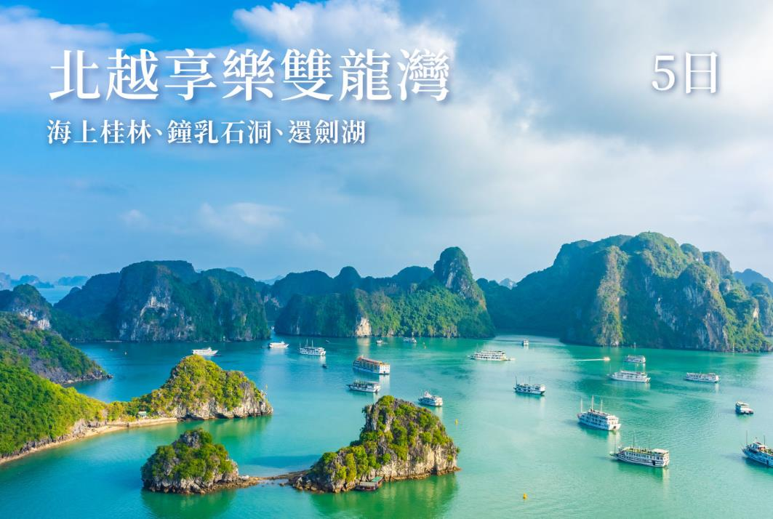
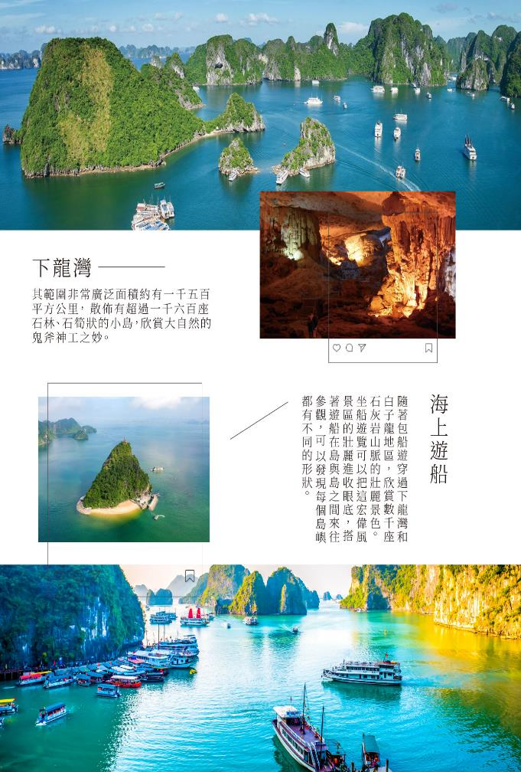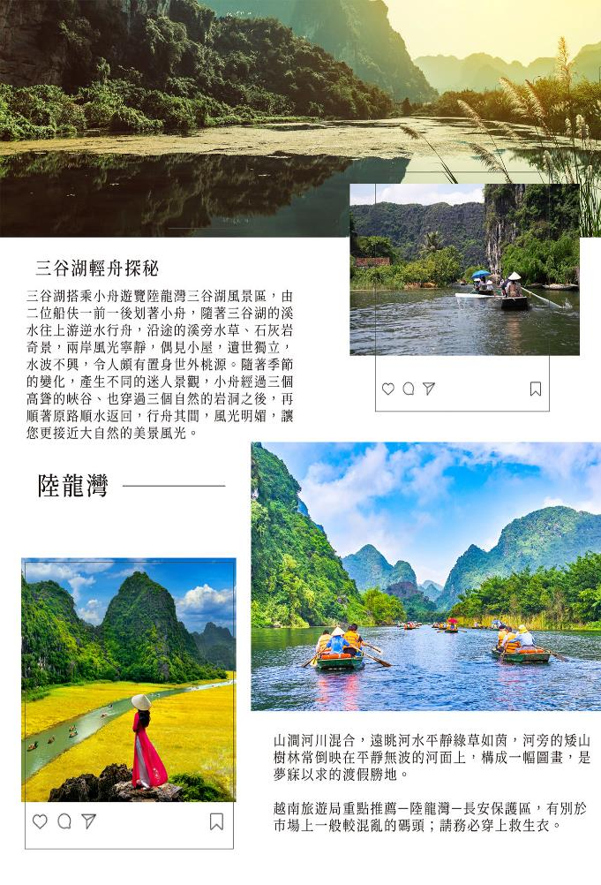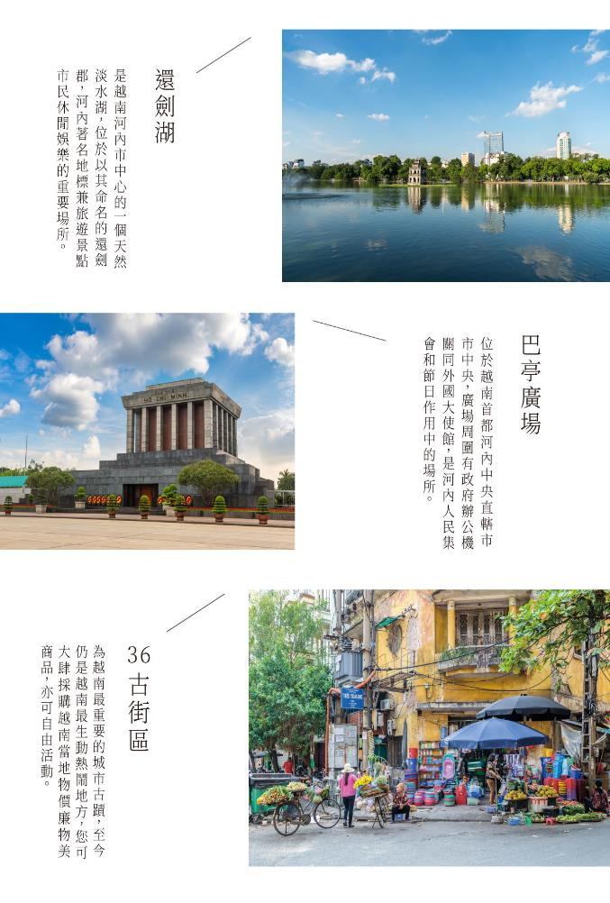
★ 出團備註：
團費包含:
1.台灣/河內來回星宇航空經濟艙機票。
2.全程皆為星級酒店或渡假村(恕不指定飯店)。
3.行程上所列餐食。
4. 單次落地簽證。
5. 行程表列之車船資、門票。
6. 保險：新臺幣250萬旅責險＋20萬意外醫療險(實支實付)。
7. 來回免費託運行李２3KG，手提行李７KG。
8. 加贈每人每日礦泉水一瓶,風情斗笠一頂、團體照。
9.全程不進購物站.(有車購)
團費不含:
1. 領隊及當地導遊及司機小費，每位旅客每天共新台幣$300元 (5天共$1,500元)。
2. 小費:
●行李小費每件約10,000越盾。
●床頭小費每間約20,000越盾或美金1元。
3. 參加團體申辦護照新辦費用。
4. 單人房差：指定單人房補價差(全程)之費用：4000元/人，如單人報名時，不保證可以 協助覓得合住之同性旅客，若無法尋得請自行付費補單人房差。
5. 小孩(2~12歲)費用：小孩佔床同大人收費，不佔床-1000。
6. 兩歲以下嬰兒費用：5,000元/人 (含稅.保險)越南不接受雙重國籍，只能持1本護照進 入越南。
7. 本行程所載之護照、簽證相關規定，對象均為持中華民國護照之旅客，若您擁有雙重 國籍或持他國護照，請先自行查明相關規定，報名時並請告知您的服務人員。
8.不含旅遊平安保險及旅遊不便險等其他私人保險項目，請旅客額外自行申辦處理。相 關簽證規定辦法將以入境國家公布之最新政策為主。

天數 | 出發時間 | 抵達時間 | 起飛-抵達城市 | 航空公司 | 航班編號
第1天 | 08:10 | 10:10 | TPE/HAN | 星宇航空 | JX715
第5天 | 11:10 | 15:00 | HAN/TPE | 星宇航空 | JX716

★ 第 1 天 桃園國際機場✈河內內排國際機場→河內→【胡志明陵寢、總督府(外觀)、一柱廟、還劍湖、36古街、聖若瑟教堂(外觀)、河內大劇院及領事館區巡禮】
本日集合於桃園國際機場，搭乘豪華噴射客機飛往越南首都【河內Ha Noi】。
河內是座古都、越南傳統文化的搖籃，位處紅河右岸。抵達河內後由本公司專業導遊熱情迎接前往餐
廳，讓您體驗越南道地餐廳的美味越式風味餐。餐後返回飯店，好好休息養足精神隔天便開始展開我們
安排的豐富及精采的北越山水五日之旅
外府參觀【主席府】現名《主席府》建於1906年的黃色法式建築，原是殖民時期印度支那的總督府，為胡志明主席處理國政之處。目前為越主席理府，如遇外賓來訪，常常可以見到外賓國的國旗飄揚
【一柱廟ChuaMotCot】於1049年創建的，此祠廟建在一根柱子之上，造型獨特，外型雖小，但卻是越南的代表古剎，而寺廟立在蓮花池中的優雅姿態，已成為河內的一個象徵。更於2006年列入金氏紀錄為越南最獨特的廟宇。
【聖若瑟教堂】河內大教堂，又稱聖若瑟主教座堂，是一座於1886年興建的天主教堂，供信徒參拜以及舉辦彌撒。它是首都河內最古老的教堂之一，在4月份剛剛完成了整修，整個建築表面都被重新粉刷過的樣子，但仍然保留着古色古香的味道。大教堂的建築以歐洲中世紀哥德式建築作為特色，有點像巴黎的聖母院大教堂，是越南遊不可錯過的老建築喔！
【河內大劇院】河內大劇院是位於越南河內的一處始建於20世紀初的大型劇場建築，被認為是一個典型的法國殖民時期的建築古跡。
住宿：河內 Eden Hotel 或 Sunrise Hotel 或 Gallant Hotel 或 同級或同等級旅館
早餐：XXX | 中餐：越式河粉套餐(含酒水) | 晚餐：越式料理(含酒水)US$7

★ 第 2 天 河內→陸龍灣→三谷 Tam Coc→三谷碧洞→下龍灣
【陸龍灣】陸龍灣和下龍灣一樣擁有喀斯特地形，有陸地上的下龍灣之稱。乘著輕舟密探石灰岩奇景所構成的天然景觀，廣闊的山景和岩壁還有清澈的河水。
【三谷湖輕舟探秘】三谷湖搭乘小舟遊覽陸龍灣三谷湖風景區，由二位船伕一前一後劃著小舟，隨著三谷湖的溪水往上游逆水行舟，沿途的溪旁水草、石灰岩奇景，兩岸風光寧靜，偶見小屋，遺世獨立，水波不興，令人頗有置身世外桃源。隨著季節的變化，產生不同的迷人景觀，小舟經過三個高聳的峽穀、也穿過三個自然的岩洞之後，再順著原路順水返回，行舟其間，風光明媚，讓您更接近大自然的美景風光。
【三谷碧洞】三谷-碧洞以前被名為“南天第二洞”，幾百年來，這裡一直保存著天然美景，迷住了國內外遊客。而且三谷-碧洞仍然被譽為“陸上下龍灣”，讓許多國際新聞媒體和組織評選為最具吸引力的旅遊目的地。三谷的四季景物完全不同，每個季節都各具魅力。春季，吳江兩岸一片片綠油油的稻田，到農曆四月，則變成黃色。夏天，空氣裡飄著蓮花香。在吳江上遊覽，遊客還能聽地方人講述歷史和每座山峰得名的由來，如金龜峰、咸龍峰等。
住宿：下龍灣MOON HOTEL 或 Sunbay Hotel 或 Golden Lotus Hotel或 同級或同等級旅館
早餐：飯店內 | 中餐：友誼餐廳寧平風味餐(含酒水) US7 | 晚餐：中式風味(含酒水) US8

★ 第 3 天 下龍灣→海上桂林～海上包船遊【鐘乳石洞、鬥雞島、TITOP島(航程約6～7小時)】 ※特別贈送船上自助下午茶→下龍灣古街漫遊
下龍灣是典型的喀斯特地形，其範圍非常廣泛，面積約有 4000 平方公里，其中散佈超過一千六百座石林及石筍狀的小島，遊船佯於萬頃碧波之中，沿途您可欣賞一種「意境之美」，這意境很像中國國畫中的潑墨山水；潑墨畫是黑白的，但美就美在那從黑到白之間的層層疊疊。
【下龍灣】下龍灣面積廣達1553平方公里，羅列著1969座島嶼，這些島嶼是由二億五千萬年歷史的石灰岩經溶蝕、堆積，加上海水侵蝕而形成壯麗非凡的景觀，也就是所謂的喀斯特地形。許多較大的島上形成天然石筍、石林、鐘乳石等，此奇景令人嘆為觀止，也吸引007電影《明日帝國》及法國電影《印度支那》在此取景拍攝。
【海上遊船】隨著包船遊穿過下龍灣和白子龍地區，欣賞數千座石灰岩山脈的壯麗景色。坐船遊覽可以把這宏偉風景區的壯麗進收眼底，搭著遊船在島與島之間來往參觀，可以發現每個島嶼都有不同的形狀，像一座天然的樓台，山石和幽暗的山洞是有很多神話故事傳說的地方。
【鐘乳石洞】由法國人所發現鼎鼎大名的驚訝洞是下龍灣無數岩洞當中最美麗的洞穴之一。規模約有10,000 平方公尺，寬敞的空間、高挑的洞頂，打造出渾然天成的空間；四處投射的各色燈光，照亮的石柱石筍以及岩壁，便如藝術品一般，將巨大的溶洞妝點得有如大自然的展演場。洞內清潔乾燥、冬暖夏涼，令人不禁想像若住在這個美麗洞內的穴居生活 ，應該也十分舒適愜意！
【TITOP島觀景台】TITOP島有下龍灣難得一見的月牙型沙灘，它的高度87公尺；可延階梯往上爬到至高點，可分為三個階段．每爬上一個階段都有不同風景，至高點俯瞰棉延的山群倒映在碧綠的海上；景色美如一幅山水水墨畫呢。
【鬥雞島】下龍灣上散佈了無數大大小小的島嶼和船隻，其中以『鬥雞島』最具代表性，鬥雞石位於越南下龍灣，是下龍灣的標誌。鬥雞石是兩座鄰近的小島，因為形狀像兩隻面對面隨時準備飛起來的鬥雞，所以有了這個名稱。該景點奇特的造型吸引了許多遊客前來拍照留念。
住宿：下龍灣MOON HOTEL 或 Sunbay Hotel 或 Golden Lotus Hotel或 同級或同等級旅館
早餐：飯店內 | 中餐：船上海鮮餐(含酒水) US8 | 晚餐：方便逛街敬請自理

★ 第 4 天 下龍灣→河內→西湖→鎮國寺→巴亭廣場
早餐後前往河內【西湖】又稱金牛湖，是河內的著名勝景，為河內第一大湖。湖面積500公頃，環湖道路長達17公里，自李朝定都河內（升龍）時，西湖就已成為河內著名的遊覽勝地，有「劍湖煙水西湖月」之譽。西湖周圍建了許多寺廟、宮殿，至今仍有鎮武觀、鎮國寺、金蓮寺等古跡。柳條紛飛間頗有杭州西湖的影子。
【鎮國寺】鎮國寺（原名開國寺、鎮北寺、安國寺），位於西湖郡安阜坊青年路旁，建於前李時期，是河內最古老的寺廟之一，也是首都河內的文化遺產，也是著名的佛教建築。
【巴亭廣場】位於越南首都河內中央直轄市市中央，廣場周圍有政府辦公機關同外國大使館，是河內人民集會和節日作用中的場所。1945年9月2日，胡志明主席在巴亭廣場上朗讀獨立宣言，宣布越南民主共和國取得獨立，脫離殖民統治。位於廣場上一棟灰色大理石為建材的四方型建築，有強烈的蘇聯時期色彩，和莫斯科紅場的列寧墓有些相似，是【胡志明陵寢】。
住宿：河內 Eden Hotel 或 Sunrise Hotel 或 Gallant Hotel 或 同級或同等級旅館
早餐：飯店內 | 中餐：英豪餐廳(含酒水) US7 | 晚餐：越式料理(含酒水)US8

★ 第 5 天 河內→河內內排機場/台灣
隨後專車接往機場，搭機飛返台灣溫暖的家，結束此次愉快難忘的旅程。
住宿：溫暖的家
早餐：飯店內 | 中餐：機上套餐 | 晚餐：XXX

【本行程之各項內容及價格因季節、氣候等其他因素而有所變動，請依出發前說明會資料為主，不另行通知】

